Все продают туры – мы продаем сервис уже 14 лет! Мы летаем только на национальных регулярных авиалиниях и продаем гарантированный отдых.
www.continenttour.ru 109012, г.Москва, ул.Никольская, д.17 офис 2.3
continenttours@rambler.ru Тел: +7 (495)710-41-62; +7 (495) 621-55-14
МТЗ 012898
ПЛЯЖНЫЙ ОТДЫХ ВО ВЬЕТНАМЕ
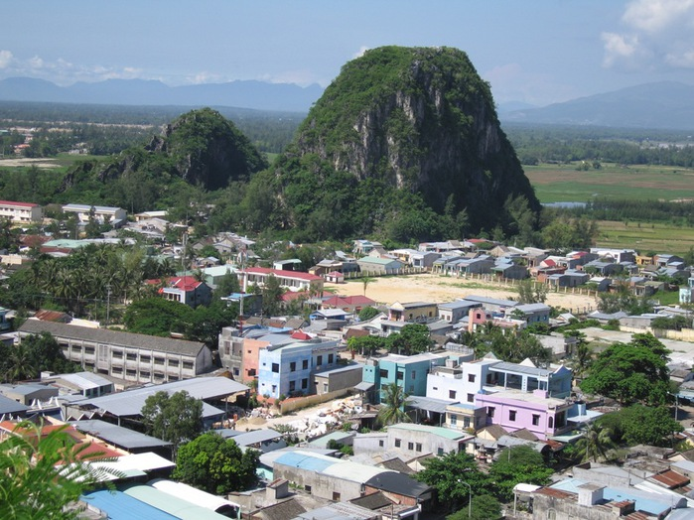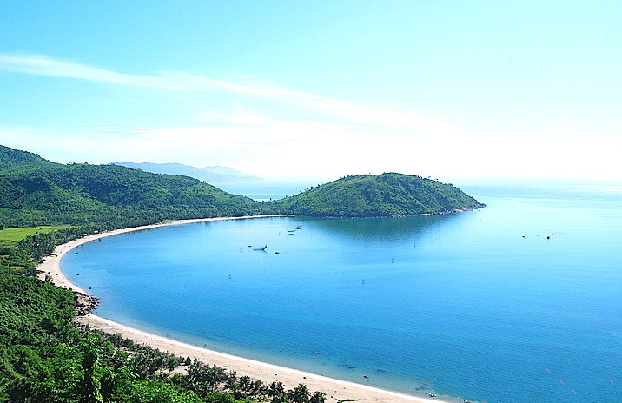

КУРОРТ ДАНАНГ
Дананг - один из самых популярных морских курортов во Вьетнаме. Город расположен точно в центре страны в 970 км к северу от Хошимина (Сайгона) на пересечении всех наземных, железнодорожных, водных и воздушных транспортных линий. Местность здесь разнообразная: горы, глубокие ущелья, морское побережье, полуострова, острова и архипелаги. Климат тропический, с двумя выраженными дождливым и сухим периодами. Среднегодовая температура в пределах 28-29С. Дождливый сезон в Дананге длится с ноября по декабрь.

Рекомендуемые отели:
INTERCONTINENTAL DA NANG 5*
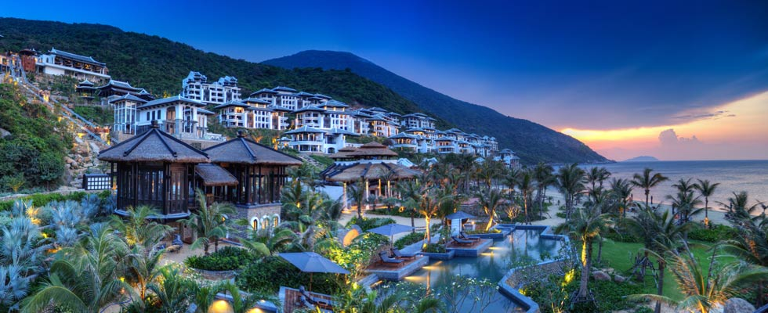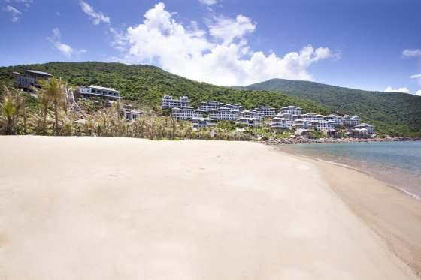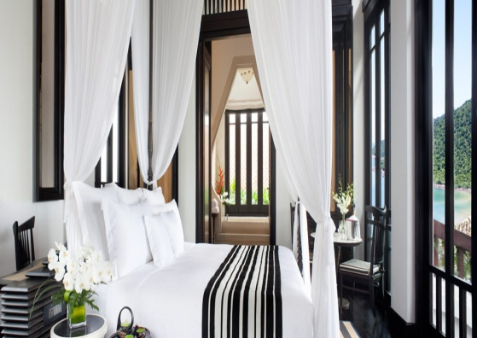

PULLMAN DANANG RESORT 5*
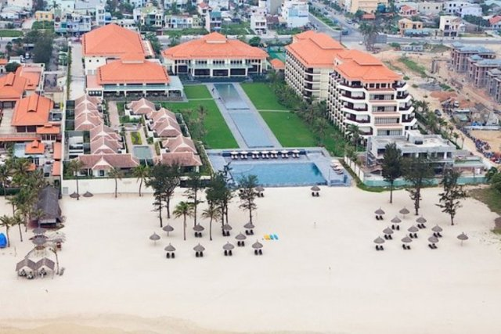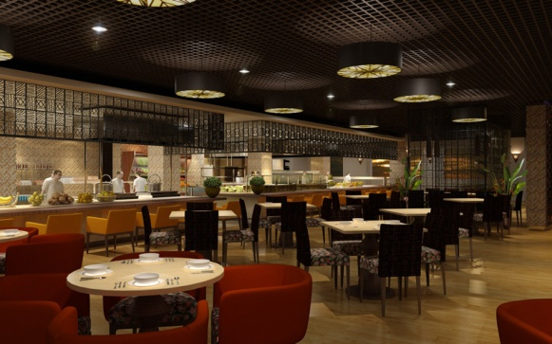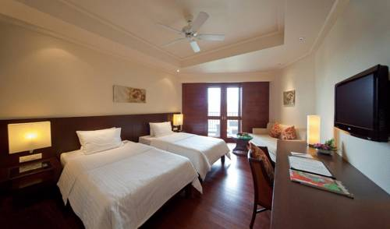

FURAMA RESORT 5*
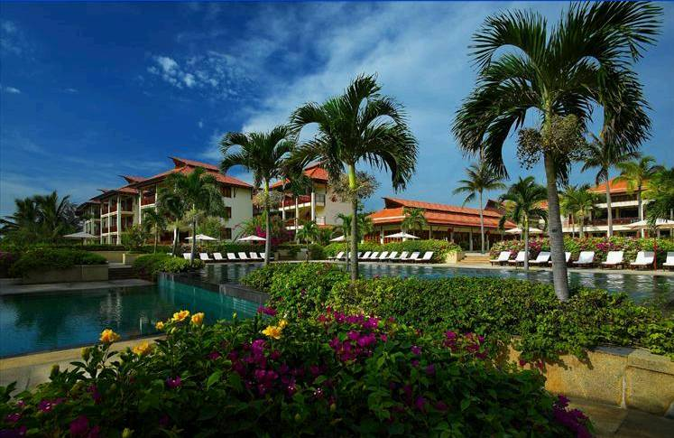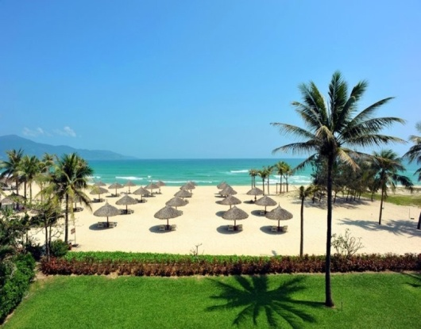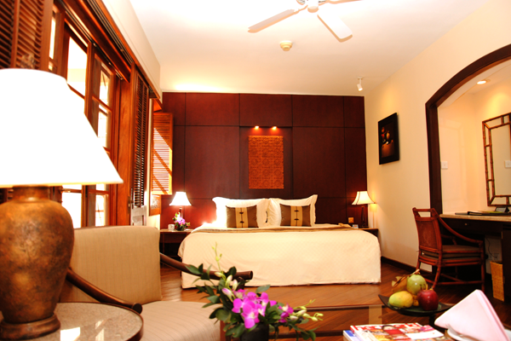

Стоимость пакета на 7дн/6н на человека с июня по август (включительно):
SGL Classic Room = 2960USD; ½DBL = 1485USD – Отель «INTERCONTINENTAL DA NANG» 5*
SGL Superior = 1400USD; ½DBL Superior = 705USD – Отель «PULLMAN DANANG RESORT» 5*
SGL Garden Superior = 1940USD; ½DBL Garden Superior = 1060USD – Отель «FURAMA RESORT» 5*
В стоимость включено:  *Размещение в отеле  *Трансфер аэропорт-отель-аэропорт  *Питание: завтраки  *Медицинская страховка | Дополнительно оплачивается:  *А/б Москва-Ханой-Москва (вылеты по вт.чт.сб): от 630USD или  * А/б Москва-Хошимин-Москва (вылеты по пн.ср.пт.вс): от 735USD  * А/б Ханой (Хошимин) – Дананг – Ханой (Хошимин): от 175USD
Дополнительные услуги по направлению:
* Помощь в оформлении визы без покупки тура;
* Цветы и комплименты с доставкой;
* VIP услуги

==================================================================================
При заключении договора оплата услуг по курсу ЦБ на день оплаты + 2%
Стандартная комиссия по всем турам составляет 10% (комиссия предоставляется только при заключении договора).
Уважаемые коллеги!
Благодарим всех, кто с нами работает, и приглашаем к сотрудничеству новые агентства!
Договора можно скачать по ссылке: Договора.
По вопросам заключения договора: +7 (495) 621-55-14, +7 (495) 710-41-62 или по электронной почте continenttours@rambler.ru
Оригиналы договора можно выслать по почте или доставить курьером по адресу: 109012, Россия, Москва, ул.Никольская, д.17, офис 2.3. При оформлении первой заявки принимается сканированная копия первой и последней страницы договора, заверенная печатью и подписью, по электронной почте: continenttour@rambler.ru

Заявки по бронированию направлять на e-mail: bron_continent@mail.ru
Вопросы по турам: continenttours@rambler.ru

